Обратите

внимание:

аутизм

**Как проявляются симптомы расстройств аутистического спектра (РАС) у детей раннего возраста Пособие для родителей, семьи и друзей**

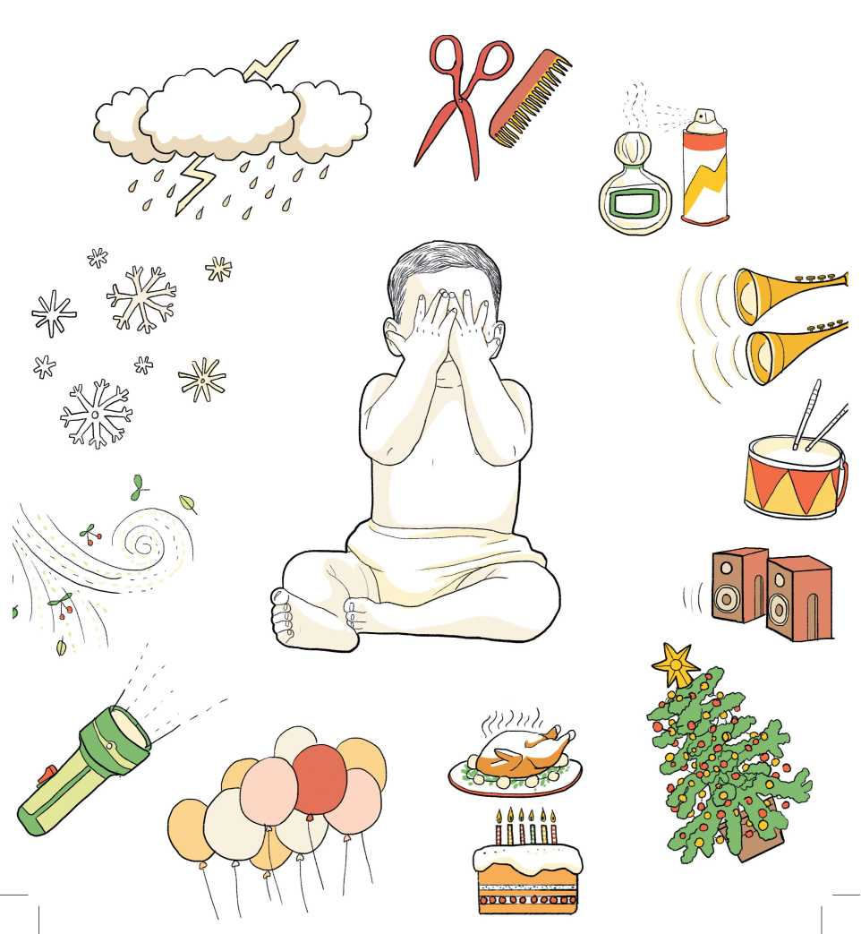

Обратите

внимание:

аутизм

**Как проявляются симптомы  
расстройств аутистического спектра  
(РАС) у детей раннего возраста  
Пособие для родителей,  
семьи и друзей**



МИНИСТЕРСТВО

ЗДРАВООХРАНЕНИЯ

РОССИЙСКОЙ ФЕДЕРАЦИИ

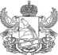

Правительство

Воронежской

области

©

ДЕПАРТАМЕНТ ЗДРАВООХРАНЕНИЯ  
ВОРОНЕЖСКОЙ ОБЛАСТИ

Центры

ментального

здоровья

**МГППУ**



НАУЧНО-ПРАКТИЧЕСКИЙ ЦЕНТР ДЕТСКОЙ ПСИХОНЕВРОЛОГИИ Департамента здравоохранения г. Москвы



НАУЧНЫЙ

ПСИХИЧЕСКОГО

ЗДОРОВЬЯ

**РАМН**



ФОНД

содействия РЕШЕНИЮ ПРОБЛЕМ АУТИЗМА В РОССИИ

УДК 159.9 ББК 74.3 В67

Как проявляются симптомы расстройств аутистического спектра (РАС) у детей раннего возраста. Пособие для родителей, семьи и друзей.

Москва. Фонд «Выход», 2014.- 36с.

Обложка Дарья Рычкова

© Help Autism Now Society, 2014

© Фонд содействия решению проблем аутизма в России «Выход», 2014 © ГБОУ ВПО г. Москвы «Московский городской психолого-педагогический университет», 2014

**Аутизм - серьезное расстройство, оказывающее заметное влияние на жизнь человека и окружающих его людей.**

**Детям с аутизмом и их семьям можно помочь, особенно если рано и правильно поставить диагноз и оказывать необходимую помощь.**

**Здравствуйте!**

**Возможно, вы получили эту брошюру от врача-педи­атра, невролога, психиатра или другого специали­ста, предположившего, что вам следует узнать, что такое аутизм.**

**Возможно, вам дали ее в ответ на ваши вопросы в общественной организации или в центре, где занимаются проблемами, связанными с аутизмом. Возможно, вам передали ее друзья или родственни­ки, столкнувшиеся с этой проблемой раньше вас.**

**В любом случае мы надеемся, что в брошюре содержится информация, которая поможет сделать вам первые шаги в изучении и преодолении этой проблемы.**

**Как**

**пользоваться этой брошюрой?**

**Если вы хотите узнать, что такое аутизм и как он проявляется — открой­те страницу 6, где есть краткое описание харак­теристик аутизма и пере­числены возможные его проявления**

**Если вы хотите прове­рить, возможно ли, что аутизм есть у вашего ребенка, и нужна ли вам дополнительная консуль­тация специалистов, — откройте страницу 30 и воспользуйтесь простыми способами оценки риска наличия аутизма у детей**

**Если вы хотите узнать,**

**как можно помочь детям с аутизмом, какие методы и подходы к помо­щи существуют сегодня, откройте страницу 38**

**Если вы ищете дополни­тельную информацию про аутизм, изучите ссылки в конце брошюры**

**Если вы хотите узнать про доступную помощь в вашем регионе, свяжи­тесь с ближайшей обще­ственной организацией, созданной родителями детей с аутизмом. Информа­ция об этих организациях размещена на сайте фонда «Выход» outfund.ru**

II

Что такое аутизм?

**Аутизм, или расстройства аутистического спектра (РАС), — термин, использу­емый для описания группы расстройств развития цен­тральной нервной системы**

**К расстройствам аутистического спектра (РАС) относятся: детский аутизм, атипичный аутизм, синдром Аспергера, органический аутизм и аути­стическое расстройство. Все эти термины описыва­ют разные проявления одного и того же нарушения. Аутизм часто сочетается с другими нарушениями. Значительная часть людей с РАС (от 25 до 50%) имеют сопутствующую умственную отсталость, часто у них имеются расстройства моторики и ко­ординации, проблемы с желудочно-кишечным трактом, нарушения сна. Для людей с РАС также характерны особенности восприятия информации, трудности с концентрацией внимания и раздражи­тельность. К подростковому возрасту примерно**

Что такое аутизм?

7

**Эти расстройства проявляются главным образом нарушениями в трех сферах:**

1. **В том, как человек общается с детьми и взрос­лыми (нарушения социального взаимодействия)**
2. **В том, как человек разговаривает, пользуется жестами или выражением лица (нарушения**

**в области коммуникации)**

1. **В том, как человек ведет себя (своеобразие, ограниченность и стереотипность интересов**

**и деятельности)**

**у 10—30% детей с аутизмом развивается эпилепсия. У значительной части людей с аутизмом интел - лект соответствует норме, нередко у людей с ау­тизмом есть удивительные способности в области зрительного восприятия, памяти, музыкального слуха, математики и других наук. Некоторые люди с аутизмом находят себя в искусстве благо­даря своему необычному взгляду на мир. Вопреки распространенному мифу, люди с аутизмом не стремятся жить в собственном мире, наоборот, многие очень заинтересованы в общении с дру­гими, способны устанавливать глубокие эмоцио­нальные связи с важными для них людьми, однако не имеют достаточных навыков для того чтобы**

8

**общаться так, как это делают их сверстники.**

**Каждый человек с аутизмом уникален в своих про­явлениях, и порой на первый взгляд сложно понять, что объединяет людей с расстройствами аутистиче­ского спектра. Некоторые (около 20-25%) так и не начинают говорить и общаются, используя альтерна­тивные способы коммуникации (жесты, обмен кар­точками или письменный текст). Во взрослом возрас­те им может требоваться много поддержки и заботы, они не могут жить самостоятельно. У других людей с аутизмом развивается речь и другие навыки соци­ального взаимодействия, они могут посещать школу, поступать в высшие учебные заведения и работать.**

**Им необходима поддержка, для того чтобы жить, полностью реализуя свои возможности, справляться с непростыми для них социаль­ными задачами.Они нуждаются в признании и принятии их особенностей так же, как и мы с вами, но многие из людей с аутизмом просто не смогут достойно жить без этой поддержки.**

**Симптомы аутизма**

**Проявления аутизма могут быть заметны у грудных детей (впрочем, специалисты пока не пришли к еди­ному мнению о том, что эти проявления можно досто­верно характеризовать как РАС) и ярче проявляются после года. Очевидными симптомы аутизма стано­вятся ближе к двум-трем годам. В этом возрасте,**

Что такое аутизм?

9

**как правило, можно диагностировать наличие аутиз­ма достаточно уверенно. Когда ребенок становится старше, чаще всего симптомы аутизма начинают исчезать, или выраженность их становится слабее, однако в большинстве случаев они остаются в той или иной степени заметными.**

**Дети с аутизмом, подрастая, становятся подростками с аутизмом, а затем и взрослыми людьми с аутизмом**

**Распространенность аутизма**

**Раньше аутизм считался редким расстройством, сейчас очевидно, что это не так. Когда специа­листы научились определять и выявлять различ­ные проявления нарушений при аутистических расстройствах, стало понятно, что аутистические расстройства есть примерно у каждого сотого ребенка, причем у мальчиков в четыре раза чаще, чем у девочек. В настоящее время специа - листы научились гораздо лучше выявлять аутизм, что привело к тому, что этот диагноз стали ставить чаще, чем раньше. Но, возможно, дело не только в диагностике, и аутизмом дей­ствительно стало заболевать больше людей.**

**Ученые пытаются установить, на самом ли деле существует реальное увеличение заболеваемости аутизмом, и если оно есть, что является причина­ми роста этого заболевания во всем мире.**

10

**Причины аутизма**

**Ребенок с аутизмом может появиться в любой семье, вне зависимости от достатка, образования, социального статуса родителей. В том, что у ребенка аутизм, нет ничьей вины. Аутизм — это расстройство, в возникновении которого играет роль комплекс факторов. Очень большую роль играют генетические факторы: нарушения на уровне генов, молекул, хра­нящих в себе информацию о том, как должен фор­мироваться и развиваться человеческий организм. Некоторые из генетических факторов, вызывающих аутизм, известны и могут быть выявлены с помощью анализов, в первую очередь, это спонтанные измене­ния генетического материала, мутации. Эти измене­ния могут быть достаточными для того чтобы сами по себе вызвать аутизм. Но чаще аутизм возникает в результате взаимодействия генетических факторов и факторов среды, в которой развивается ребенок. Установлено, что в возникновении аутизма играют роль экология, состояние организма матери во время подготовки к беременности, течение беременности и родов, а также некоторые инфекции и некоторые лекарственные средства, принимаемые матерью во время беременности (например, вальпроевая кислота, используемая для лечения эпилепсии). Сочетание генетических и средовых факторов влияет на формирование головного мозга и изменяет развитие и поведение ребенка. Аутизм не возни­кает из-за небрежного, грубого или отстраненного отношения к ребенку.**

Что такое аутизм?

11

**Аутизм — не вина родителей, бабушек, дедушек и тем более самого ребенка, а биологическое расстройство.**

**Установление диагноза**

**Диагноз «расстройства аутистического спектра» устанавливается при выявлении в поведении и развитии ребенка симптомов аутизма.**

**Специалист, проводящий диагностику, наблюдает за ребенком, может играть или беседовать с ним.**

**Он также расспрашивает близких ребенка о том, как ребенок ведет себя дома и об особенностях развития этого ребенка с рождения. Иногда специ­алисты могут просить родителей заполнить анкеты и опросники, а также проводить специальные диагностические интервью с родителями.**

**Все это помогает в выявлении и уточнении симпто­мов аутизма. Но до сих пор не существует каких-либо инструментальных методов или анали­зов, позволяющих с вероятностью 100% установить или опровергнуть диагноз «аутизм». В России диа­гноз РАС, как правило, ставит врач-психиатр, однако многие другие специалисты, занимающиеся детьми, могут либо сами обратить внимание родителей на симтопмы аутизма, либо рекомендовать проведе­ние обследования у психиатра. Наличие точного диагноза позволяет родителям претендовать на льго­ты, обеспечиваемые государством.**

II

**Симптомы**

аутизма

в поведении **В этом разделе описано и про­**

**иллюстрировано то, как аутизм может проявляться в поведе­нии детей в возрасте 1,5-2-х лет и старше. Еще раз пере­числим основные нарушения, характерные для аутизма, которые дают основания для постановки диагноза.**

**Дополнительно при диагностике рассматриваются также часто встречающиеся при аутизме нарушения и проблемы поведения:**

1. **Нарушения моторики.**
2. **Обостренная чувствительность.**
3. **Особенности восприятия.**
4. **Причинение вреда самому себе.**
5. **Нарушение чувства опасности. Перечисленные ниже симптомы указаны для озна­комления. Конечно же, не все они могут наблюдаться у ребенка с аутизмом одновременно, кроме того, часть симптомов встречается и у детей без аутизма. Но если некоторые из указанных симптомов наблюдаются**

**у вашего ребенка, откройте раздел «Оценка риска», страница 30, где размещен опросник для оценки риска наличия аутизма.**

Симптомы аутизма в поведении

13

1. **Нарушения в сфере социального взаимодей­ствия. (В том, как ребенок общается с детьми и взрослыми).**
2. **Нарушения в сфере коммуникации.**

**(В том, как ребенок разговаривает,**

**пользуется жестами или выражением лица).**

1. **Нарушения в поведении (своеобразие, ограниченность и стереотипность интересов и деятельности).**

**Нарушения в сфере социального взаимодействия**

**Нарушения социального взаимодействия — самые важные симптомы аутизма.**

**Часто маленький ребенок с аутизмом ведет себя так, будто он настроен «на свою волну», он может не проявлять интереса к играм других детей и даже упорно отказываться от участия в общих играх, его бывает сложно заинтересовать чем-то, что ему предлагает взрослый, он не повторяет действия, движения и звуки за взрослыми.**

14

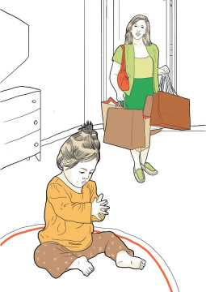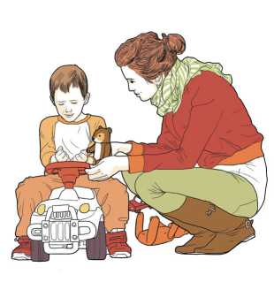

**Ребенок может не замечать, дома родители или на работе, ушли куда-то или вернулись домой**

**Может расстраиваться,**

**когда взрослый пытается включаться в его игры и поддерживать их**

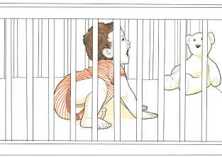

**Может сидеть в кроватке один  
и громко, монотонно кричать,**

**вместо того чтобы позвать маму**

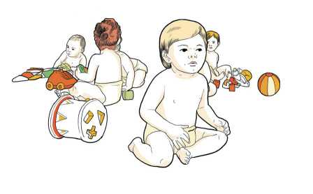

**Может не проявлять интерес к играм других детей**

Симптомы аутизма в поведении

15

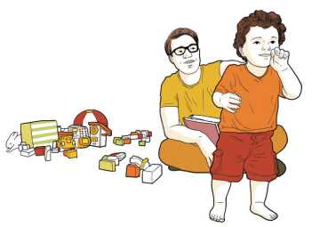

**Часто бывает сложно привлечь его внимание к игрушкам или книгам**

**Может не проявлять интереса к игре в прятки и к другим играм, основанным на взаимодействии с другими людьми**

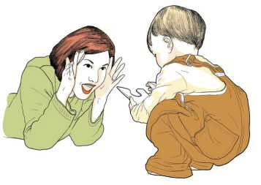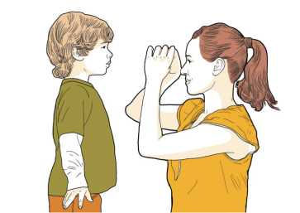

**Не улыбается в ответ на улыбку**

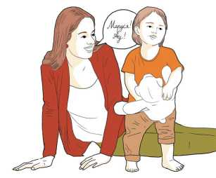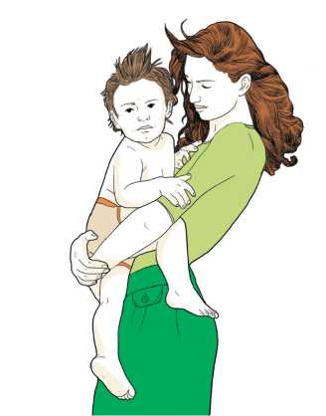

**Может явно и отчаянно  
сопротивляться объятиям,  
поцелуям и не давать брать  
себя на руки ни родителям,  
ни другим людям**

**Не реагирует на свое имя**

16

**Нарушения в сфере коммуникации**

**Нарушения коммуникации — также ведущий симптом аутизма. Многие дети с аутизмом гораз­до позже других начинают говорить и могут не использовать жесты.**

**Вместо этого они пользуются руками других людей, подводят взрослых к тем предметам, с которыми хотят чтобы взрослые что-то делали.**

**Избегают контакта  
«глаза-в-глаза»**

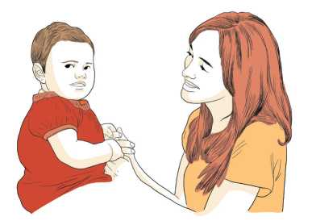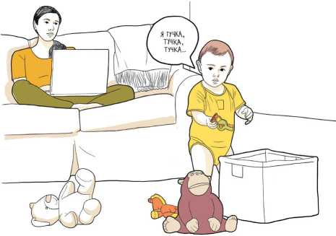

**Автоматически повторяют слова, не обращенные к другим (эхолалии)**

Симптомы аутизма в поведении

17

**Другие дети могут рано начинать говорить и запо­минать много слов, но не используют их для того, чтобы общаться.**

**Например, снова и снова повторяют любимые цитаты из мультфильмов и книжек или слова и фразы, услышанные от других. Часто дети с аутизмом хуже понимают обращенную к ним речь. Часто также они позже других детей начи­нают выполнять инструкции, может казаться, что они не слышат обращенные к ним слова.**

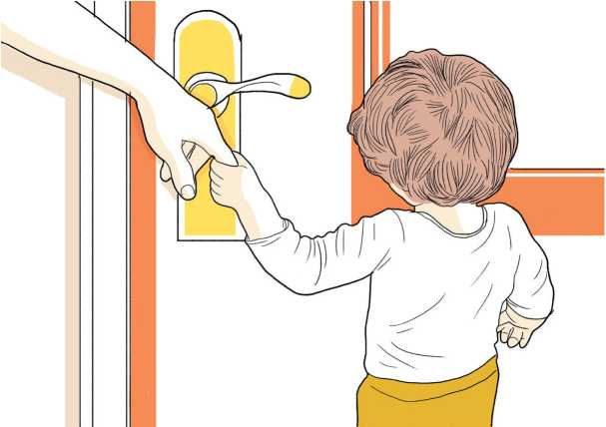

**Используют «управляемую руку»**

**взрослого**

18

**Нарушения в поведении**

**Третья группа обязательных для постановки диагноза РАС симптомов — своеобразие, ограни­ченность и стереотипность поведения, игр и инте­ресов. Многие дети с аутизмом играют в игрушки необычным образом (например, выстраивают их в ряд или раскидывают), могут часто совер­шать повторяющиеся действия, интересоваться необычными предметами, странным образом двигаться, например, взмахивая руками, раска­чиваясь на месте или бегая по кругу. Проявление симптомов этой группы очень разнообразно.**

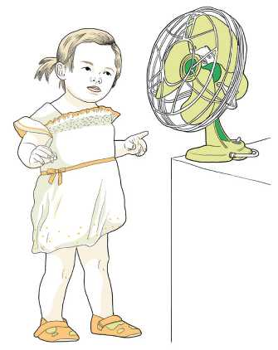

**Разглядывание предметов (лопастей вентилятора, кондиционеров).**

**У наблюдателя возникает ощущение, что ребенок «прилип взглядом»**

**и не может оторваться**

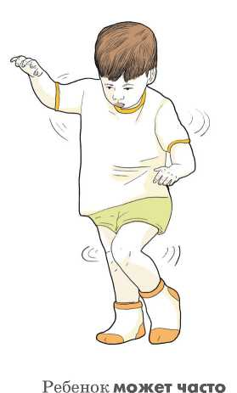

**кружиться вокруг своей оси**

Симптомы аутизма в поведении

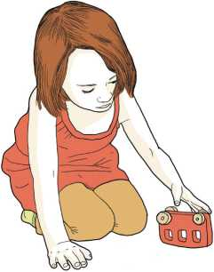

**Может не играть с игрушками обычным способом, но крайне интересоваться какой-то частью игрушки (например, любит крутить колесо у машинки)**

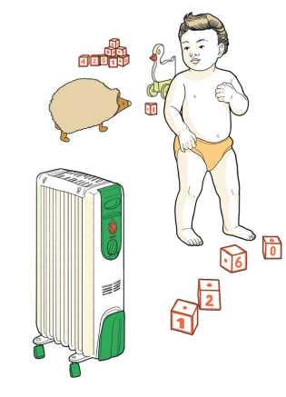

**Может не проявлять интереса к игрушкам и восхищаться обычными предметами, например, обогревателем**

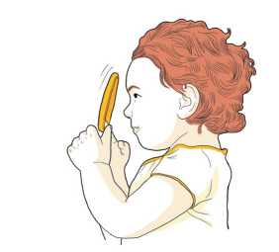

19

**Может вращать предметы, поднося их очень близко к лицу**

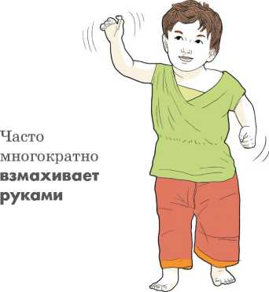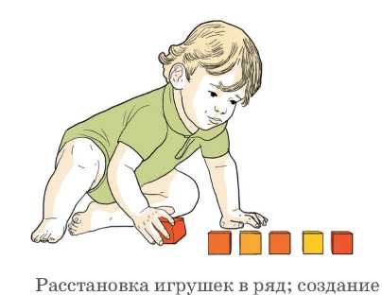

**ряда самоценно, никакого сюжета не прослеживается**

20

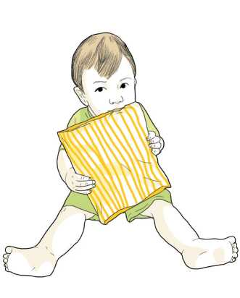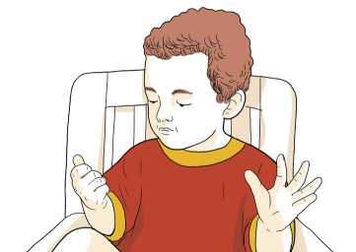

**Может упорно пытаться есть несъедобные предметы:**

**одежду, простыню, матрас, шторы**

**Может часто или подолгу перебирать, трясти или щелкать пальцами перед своими глазами**

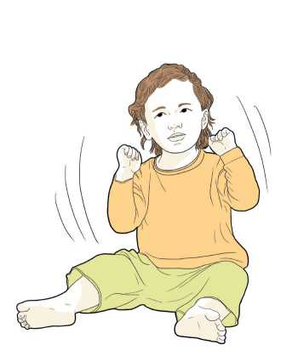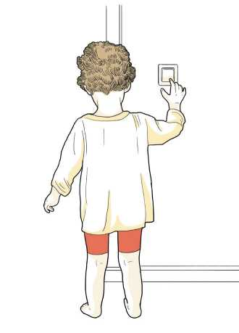

**Часто и подолгу раскачиваться, сидя на месте и ничем больше не занимаясь**

**Бесконечно щелкать выключателем, зажигая и гася свет**

Симптомы аутизма в поведении

21

**Нарушения моторики**

**Особенности моторики не являются ведущими диагностическими критериями при постановке диагноза «аутизм». Но многие родители и специалисты отмечают различные варианты неравномерности моторных навыков у детей с РАС. Некоторые дети могут одновременно демонстрировать прекрасное владение телом в одной области и быть очень неловкими в другой.**

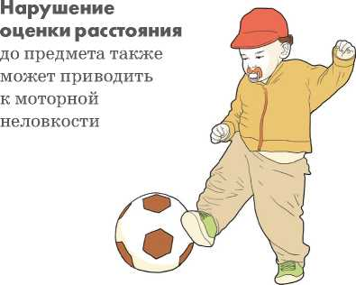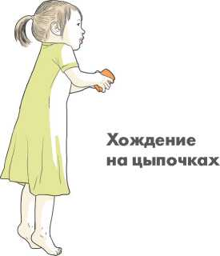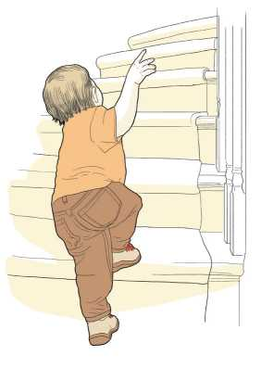

**Плохая координация движений - научиться ходить по лестнице может оказаться очень трудной задачей для ребенка с аутизмом**

22

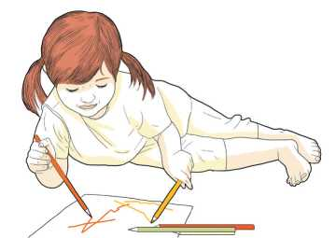

**Часто ребенок не может захватывать и удерживать руками мелкие предметы**

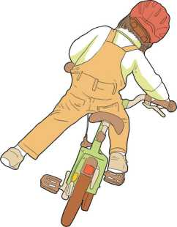

**Не может кататься на велосипеде или машинке- каталке с педалями**

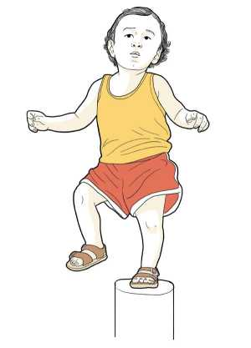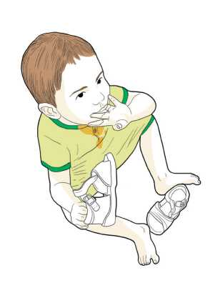

**Поразительные способности**

**к удержанию равновесия и одновременно заметная неуклюжесть**

**Может наблюдаться повышенное слюнотечение**

**из-за проблем регуляции тонуса мышц рта и челюсти**

Симптомы аутизма в поведении

23

**Особенности восприятия - обостренная чувствительность**

**Дети с аутизмом могут быть очень чувстви­тельными и с трудом переносить некоторые ощущения: шум, музыку, мигание лампочек, прикосновение одежды, запахи и т.п., которые другим кажутся вполне комфортными по интен­сивности. Гиперчувствительность может прояв­ляться во всех видах ощущений, но иногда касается только каких-то определенных стимулов. По этой причине детям с аутизмом может быть очень тяжело в новой ситуации или обстановке. Чем больше разнообразных стимулов вокруг, тем больше вероятность, что ребенок не справится с такой нагрузкой и потеряет контроль над собой.**

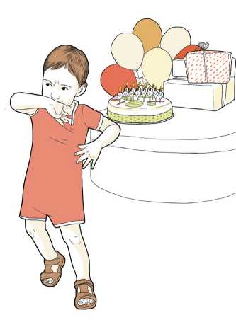

**Может**

**демонстрировать  
неприятие всего  
нового или редкого,**

**например, свечей на  
именинном пироге  
или шариков**

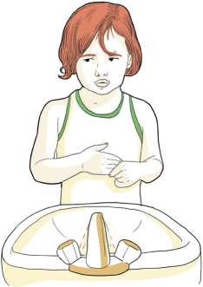

**Ребенок может не переносить**

**прикосновения к коже  
(сопротивляться раздеванию  
или мытью)**

**Может не переносить**

**прикосновения к голове  
и волосам, которые неизбежны  
при стрижке и мытье волос**

**Может не переносить обычные домашние запахи, особенно бытовой химии**

**Может не переносить музыку**

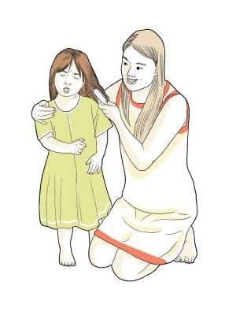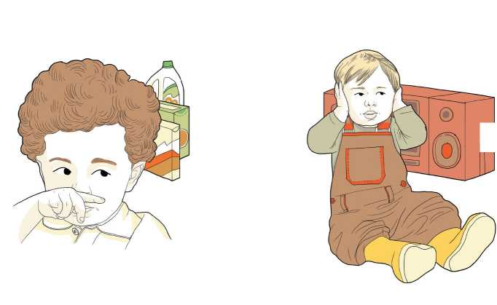

Симптомы аутизма в поведении

25

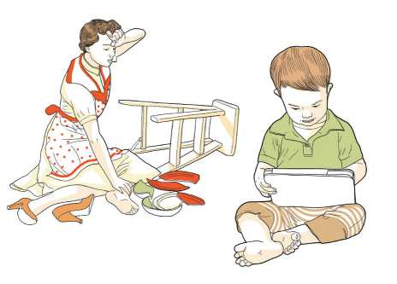

**Может иногда казаться глухим, не вздрагивать и не оборачиваться на громкие звуки, но в другое время реагировать на обычные или слабые звуковые раздражители**

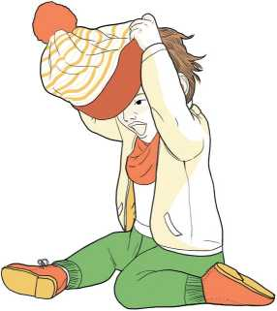

**Может отказываться переодеваться или вообще надевать любую одежду, кроме нескольких определенных вещей**

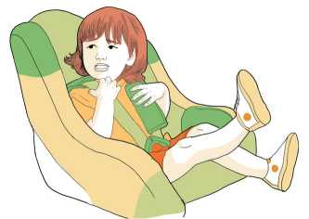

**Может отказываться от ремней безопасности в детском кресле машины**

26

**Причинение вреда самому себе**

**В некоторых случаях стремление к необычным ощущениям или сниженная болевая**

**чувствительность могут приводить к тому,**

**что ребенок сам себе наносит травмы и причиняет**

**вред. Это поведение встречается не очень часто,**

**но вред бывает серьезным.**

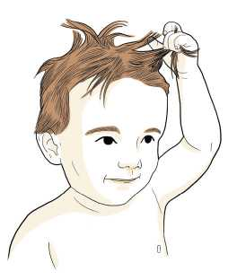

**Может вырывать у себя волосы клочьями**

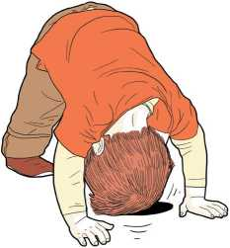

**Может сильно стучать головой о твердую поверхность (пол, стены)**

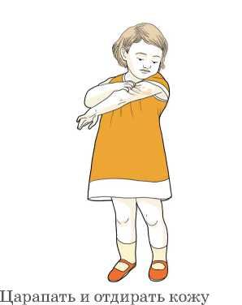

**и раневые поверхности (корочки)**

**Может кусать себя**

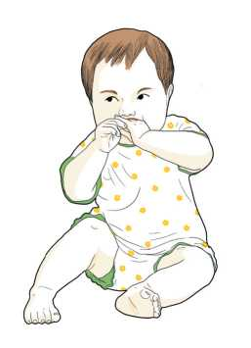

Симптомы аутизма в поведении

27

**Нарушение чувства опасности**

**Иногда при аутизме бывает нарушено чувство опасности. В этом случае ребенок может вести себя так, будто у него нет инстинкта самосохране­ния, он не распознает ситуации, требующие осто­рожности, может стремиться к опасности и нарушать правила безопасности в одной и той же ситуации снова и снова, несмотря на полученный прежде негативный опыт.**

**Это поведение тоже встречается не очень часто, многие дети с аутизмом, наоборот, боязливы и тревожны. Если же у ребенка чувство опасности снижено, то за ним нужно очень внимательно наблюдать: такое поведение может приводить к серьезным травмам.**

28

**Расстройства желудочно­кишечного тракта**

**У многих детей с аутизмом встречаются частые расстройства желудочно-кишечного тракта.**

**Ребенок согласен есть чрезвычайно ограничен­ный набор продуктов, и/или у него имеется повы­шенная чувствительность к вкусу пищи.**

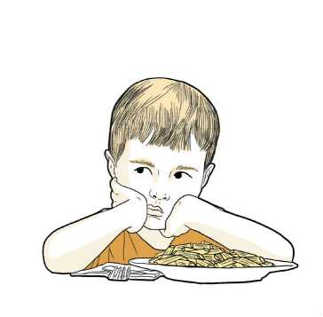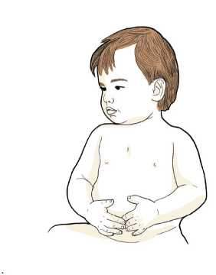

**Чрезвычайно ограниченный набор продуктов, которые ребенок согласен есть, и/или повышенная чувствительность к вкусу пищи**

**У ребенка часто бывает понос.**

**В стуле имеется непереваренная пища. Ребенок часто страдает запорами**

Симптомы аутизма в поведении

29

**Нарушения сна**

**Многие дети с аутизмом подвержены нарушениям сна. Дети могут не различать день и ночь, остава­ясь одинаково активными в любое время суток, их может быть трудно уложить спать, они могут часто просыпаться ночью. Периоды сна могут быть очень короткими: один-два часа. Болевая чувствительность у детей с аутизмом может быть снижена и даже отсутствовать, а может быть, наоборот, чрезмерно высокой. У детей с аутизмом также встречаются судороги. Вероятность возникновения эпилепсии как сопутствующего заболевания увеличивается с возрастом.**

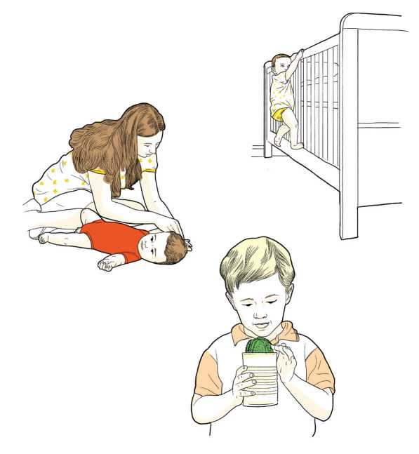

30

**Оценка риска**

**Диагноз РАС может ставить только специалист с достаточной подготовкой на основании наблюдения за ребенком и анализа истории его развития.**

**Как понять, есть ли показания для того, чтобы проводить диагностику, или развитие ребенка соответствует норме?**

**На следующих страницах предлагаются два способа оценки риска наличия аутизма у детей. Сверившись с ними, вы можете самостоятельно принять решение о необходимости консультации со специалистом.**

**Если при заполнении опросника возникает подо­зрение на наличие аутизма, мы рекомендуем про­ведение более углубленной диагностики у специа­листа. Вполне вероятно, что даже при отсутствии аутизма у ребенка могут быть другие проблемы развития, и он может нуждаться в помощи.**

**Если результат одного из опросников указывает на возможность аутизма и проблемы с развитием, а результат другого - нет, мы все равно рекомен­дуем вам посоветоваться со специалистом.**

Симптомы аутизма в поведении

31

**Скрининговый тест на аутизм для детей раннего возраста**

**Пожалуйста, оцените, насколько приведенные ниже высказывания характеризуют Вашего ребенка. Постарайтесь ответить на каждый вопрос. Если данное поведение проявлялось редко (вы видели это всего один или два раза), отметьте, что ребенку это не свойственно.**

**Заполнение этого опросника и оценка его результатов займут у Вас не более десяти минут.**

**Пожалуйста, внимательно прочитайте инструк­ции по заполнению и оценке результатов.**

**Этот тест представляет собой опросник, на каждый из вопросов нужно ответить «да» или «нет», обводя подходящий вариант. Заполните этот опросник, ори­ентируясь на то, как обычно себя ведет Ваш ребенок. Пожалуйста, постарайтесь ответить на каждый вопрос. Если то или иное поведение проявлялось редко (вы видели это всего один или два раза), отметьте, что ребенку это не свойственно.**

**В конце находятся инструкции по оценке результатов теста, после заполнения теста следуйте этим инструкциям.**

© 2009 Diana Robins, Deborah Fein, & Marianne Barton

32

**Опросник M-CHAT-R ™**

**Обведите «да» или «нет» после каждого вопроса.**

1. **Если вы показываете на что-то в другом конце комна-  
   ты, ваш ребенок на это смотрит? (пример: Если вы пока-  
   зываете на игрушку или животное, ребенок посмотрит  
   на игрушку или животное)**

**□ до** □ Нет

1. **Вы когда-нибудь предполагали, что ваш ребенок  
   может быть глухим?**

□ до □ Нет

1. **Ваш ребенок играет в воображаемые или сюжетно-ро-  
   левые игры? (пример: Ребенок притворяется, что пьет  
   из пустой чашки, делает вид, что говорит по телефону,  
   понарошку кормит куклу или плюшевую игрушку)**

□ до □ Нет

|  |  |  |
| --- | --- | --- |
| **4. Ребенку нравится забираться на различные предметы? (пример: Ребенок любит залезать на мебель, на оборудование детской площадки)** | □ До | 1 1 Нет |
|  |  |
| **5. Ваш ребенок делает необычные движения пальцами перед глазами? (пример: Ребенок перебирает пальцами около глаз)** | □ До | 1 1 Нет |
| **6. Ребенок указывает пальцем, чтобы что-то попросить или получить помощь? (пример: Ребенок указывает пальцем на лакомство или игрушку, до которой не может дотянуться)** | □ До | 1 1 Нет |
| **7**. **Ребенок показывает пальцем, чтобы обратить внимание** | □ До | 1 1 Нет |

**на что-то интересное? (пример: Ребенок показывает паль­цем на самолет в небе или на большой грузовик на дороге)**

© 2009 Diana Robins, Deborah Fein, & Marianne Barton

Симптомы аутизма в поведении

33

|  |  |  |
| --- | --- | --- |
| **8. Ребенок интересуется другими детьми?**  **(пример: Ребенок наблюдает за другими детьми, улыбается им, идет к ним)** | **□** Да | 1 1 Нет |
| **9. Ребенок приносит предметы и поднимает их, чтобы показать вам? (пример: Ребенок показывает вам цветок, плюшевую игрушку или машинку)** | □ Да | 1 1 Нет |
| **10. Ребенок отзывается на свое имя? (пример: Ребенок смотрит на вас, говорит или лепечет, прекращает то, что сейчас делает, когда вы зовете его (или ее) по имени)** | □ Да | 1 1 Нет |
| **11**. **Когда вы улыбаетесь ребенку, он улыбается в ответ?** | □ Да | 1 1 Нет |
| **12**. **Ребенка расстраивают обычные звуки? (пример: Ребенок начинает кричать или плакать от таких звуков, как шум пылесоса или громкая музыка)** | □ Да | 1 1 Нет |
| **13. Ребенок умеет ходить?** | □ Да | 1 1 Нет |
| **14**. **Ребенок смотрит вам в глаза, когда вы говорите с ним, играете или одеваете?** | □ Да | 1 1 Нет |
| **15**. **Ребенок пытается копировать то, что вы делаете? (пример: Машет рукой в ответ, когда вы прощаетесь, хлопает в ладоши, издает смешные звуки)** | □ Да | 1 1 Нет |
| **16. Если вы обернетесь и посмотрите на что-нибудь, ваш ребенок обернется, чтобы увидеть, на что вы смотрите?** | □ Да | 1 1 Нет |
| **17. Ребенок старается сделать так, чтобы вы посмотрели** | □ Да | 1 1 Нет |

**на него? (пример: Ребенок смотрит на вас, ожидая похвалу, или говорит «гляди» или «посмотри на меня»)**

© 2009 Diana Robins, Deborah Fein, & Marianne Barton

34

|  |  |
| --- | --- |
| **18. Ребенок понимает то, что вы ему говорите?**  **(пример: Если вы не будете ничего показывать руками, ребенок поймет такие фразы как «положи книжку на стул» или «принеси мне одеяло»)** | 1 1 Да FZI Нет |
| **19**. **Когда случается что-то необычное, ребенок смотрит на ваше лицо, чтобы понять, как вы к этому относитесь? (пример: Если ребенок слышит странный или непривыч­ный звук или видит новую игрушку, он смотрит на ваше лицо)** | О  X  □  □ |
| **20. Вашему ребенку нравятся подвижные занятия? (пример: Когда его качают на качелях или раскачивают на коленях)** | 1 1 Да 1 1 Нет |
| **Количество баллов:** |  |

© 2009 Diana Robins, Deborah Fein, & Marianne Barton

Симптомы аутизма в поведении

35

**Алгоритм для подсчета результатов**

**Если вы ответили «Нет» на любой вопрос, кроме 2, 5 и 12 — это прямое указание на то, что у ребенка есть риск наличия расстройств аутистического спектра.**

**Для вопросов 2, 5 и 12 на то, что у ребенка есть риск наличия расстройств аутистического спектра, указы­вает ответ «Да».**

**Низкий риск: Общий результат - 0-2 балла.**

**Если ребенок младше 24 месяцев, рекомендуется провести повторное тестирование после того, как ему исполнится два года. Никаких других действий от вас пока что не требуется.**

**Средний риск: Общий результат 3-7 баллов. Обсудите результаты теста с педиатром, попросите его прокомментировать вашу анкету. По результатам вашей беседы примите решение - идти ли на дальней­шее, более детальное, обследование.**

**Высокий риск: общий результат 7-20 баллов. Вашему ребенку обязательно требуется обследование, и чем раньше вы его начнете, тем более высока веро­ятность, что помощь окажется эффективной.**

**Мы благодарим за перевод с английского Елизавету Морозову**

© 2009 Diana Robins, Deborah Fein, & Marianne Barton

36

**«Красные флажки» аутизма**

**Часто еще до появления бросающих в глаза сим­птомов у ребенка могут быть особенности в по­ведении, указывающие на высокую вероятность наличия аутизма. Интенсивные исследования в области изучения развития детей с аутизмом по­зволили выявить симптомы, указывающие на вы­сокий риск развития аутизма у маленьких детей. Эти симптомы иногда называют «красными флаж­ками» аутизма.**

|  |  |
| --- | --- |
| **Не реагирует**  **или редко реагиру­ет на имя.** | 1 1 Да EZI Нет |
| **Постоянно или часто ведет себя так, как будто не слы­шит обращенной к нему речи.** | 1 1 Да |^| Нет |
| **Не улыбается или**  **редко улыбается другим людям.** | 1 1 Да |^| Нет |
| **Не использует**  **указательный жест или другие жесты в возрасте 12-ти месяцев.** | 1 1 Да |^| Нет |
| **Нет лепета к 12-ти месяцам, нет слов к 16-ти месяцам.** | 1 1 Да |^| Нет |

Симптомы аутизма в поведении

37

Нет фраЗ°в°Й Речи □ Да □ Нет

**(то есть сочетания из двух и более слов) к возрасту 24-х месяцев.**

Утерял **какие-либо социальные или коммуникативные** навыки **в любой период в детском возрасте.**

□ fla □ Нет

**Если вы отмечаете указанные симптомы у вашего ребенка, обратитесь к специалисту для диагностики аутизма**

**Лечение**

**Помощь детям с аутизмом**

**Лечение аутизма — процесс, требующий индивиду­ального подхода к каждому ребенку в зависимости от выраженности его симптомов, а также от нали­чия каких-либо сопутствующих аутизму наруше­ний и других расстройств. Некоторые дети с аутиз­мом нуждаются в очень интенсивной помощи для того чтобы приобрести основные навыки соци­ального поведения, научиться говорить. Многие дети при этом могут самостоятельно обучаться слож­ным умениям и больше нуждаются в поддержке с учетом их особенностей восприятия и мышления в школе и дома, нежели в интенсивной терапии.**

**В некоторых ситуациях специалисты могут**

Лечение

39

**Рано начатое обучение, индивидуальный подход к лечению, интенсивная терапия, участие всех членов семьи в обучении приводят к заметным улучшениям в развитии большинства детей с аутизмом.**

**назначать лекарства, действие которых направлено на снижение выраженности проблем поведения, например, гиперактивность или раздражительность, могут также применяться лекарства, влияющие на сон, работу желудоч­но-кишечного тракта, неврологические нару­шения, встречающиеся при расстройствах аутистического спектра. Однако до сих пор не существует лекарств, прямо влияющих именно на симптомы аутизма. Наиболее эффективным методом коррекции аутистиче­ских расстройств считается поведенческая терапия — процесс систематического и после­довательного обучения с использованием подсказок и поощрения желаемого поведения.**

40

**Программы развития детей с аутизмом, осно­ванные на поведенческой терапии, особенно при условии рано поставленного диагноза и рано начатой помощи, помогают ребенку стать более самостоятельным, способным к социально прием­лемому и соответствующему возрасту поведению, значительно улучшают прогноз его развития и социализации.**

**В помощи детям с аутизмом могут принимать участие специалисты, занимающиеся развити­ем речи, академических навыков, психологи, нейропсихологи и многие другие специалисты при условии достаточной подготовки и опыта работы в области аутизма.**

**Аутизм у ребенка влияет на всю семью. Многие родители детей с аутизмом описывают сложные переживания, возникающие в связи с наличием у ребенка расстройств, могут испытывать сильные стрессы из-за проблемного поведения или необхо­димости постоянно контролировать малыша.**

**В планировании помощи семье обязательно учи­тывается и состояние взрослых, находящихся с ребенком, и восприятие ситуации его братьями и сестрами. Нередко они также могут нуждаться в поддержке и консультациях специалистов, для того чтобы поддерживать хорошие отношения друг с другом, отдыхать и радоваться жизни.**

Полезные

**ссылки**

**Фонд содействия решению проблем аутизма в России «Выход» outfund.ru**

**Благодарности**

**Фонд «Выход» благодарит Правительство Воронеж­ской области за то, что Пособие «Как проявляются симптомы расстройств аутистического спектра (РАС) у детей раннего возраста» стало доступным для роди­телей и специалистов в рамках Программы «Аутизм. Маршруты помощи».**

**Мы благодарны руководству Департамента здравоох­ранения Правительства Воронежской области и глав­ному педиатру Маргарите Михайловне Киньшиной лично за искреннюю вовлеченность в тему и профес­сиональную помощь в реализации этого проекта.**

**Мы благодарим коллектив авторов МГППУ (Москов­ского городского психолого-педагогического универ­ситета) за работу над этим Пособием. Спасибо Татьяне Александровне Строгановой, Марине Михайловне Цейтлин, Александру Борисовичу Сорокину,**

**Анне Александровне Шведовской за этот труд.**

**Мы благодарим за сотрудничество и открытость Ларису Андреевну Шалиткину — главного детского психиатра Воронежской области.**

**Мы выражаем признательность Ольге Александровне Власовой и Ирине Васильевне Садиковой за волонтер­скую помощь в редактировании текста этого Пособия. Мы горячо благодарны родителям детей с аутизмом, которые приняли участие в обсуждении структуры и содержания Пособия, за точные замечания, позво­лившие скорректировать этот текст с учетом бесцен­ного опыта, который уже есть у родителей.**

Как проявляются симптомы расстройств аутистического спектра (РАС) у детей раннего возраста. Пособие для родителей, семьи и друзей

Составитель Елисей Осин

Автор иллюстраций Дарья Рычкова

Дизайнер Мария Хохлова



**«Мне жаль, что таких пособий для родителей у нас не было 10-15 лет тому назад.**

**Многих ошибок можно было бы избежать.»**

**«Дай Бог, чтобы всё получилось и такой буклет лежал везде-везде, в самой-пресамой малипусенькой детской поликлинике...»**

**«Это очень важное пособие для тех, кто первый раз столкнулся с диагнозом « аутизм».**

**Не верьте всему, что написано в интернете, доверяйте только проверенной информации!»**

**«Спокойствие, позитив и уверенность в родитель­ских силах — это то, что мы все вместе хотели заложить в этот буклет. И на первый взгляд кажется, что нам это удалось.»**

**Из комментариев родителей, принимавших участие в обсуждении содержания этого буклета**



МИНИСТЕРСТВО

ЗДРАВООХРАНЕНИЯ

РОССИЙСКОЙ ФЕДЕРАЦИИ



Правительство

Воронежской

области

©

ДЕПАРТАМЕНТ ЗДРАВООХРАНЕНИЯ  
ВОРОНЕЖСКОЙ ОБЛАСТИ

Центры

ментального



Тмгппу



НАУЧНО-ПРАКТИЧЕСКИЙ ЦЕНТР ДЕТСКОЙ ПСИХОНЕВРОЛОГИИ Департамента здравоохранения г. Москвы



НАУЧНЫЙ

ПСИХИЧЕСКОГО

ЗДОРОВЬЯ

**РАМН**



ФОНД

СОДЕЙСТкИЯ

■ РОССИИ